TRƯỜNG ĐẠI HỌC BÁCH KHOA HÀ NỘI

VIỆN CÔNG NGHỆ THÔNG TIN VÀ TRUYỀN THÔNG

─────── * ───────



**BÁO CÁO THỰC HÀNH BUỔI 4**

Môn: **Thiết kế và triển khai mạng IP**

Họ và tên : Nguyễn Đình Hoàng

Mssv : 20173143

Hà Nội, ngày 28 tháng 5 năm 2020

## Bài số 1: Cài đặt và cấu hình BIND cùng các DNS tool (dig, nslookup)

Cài đặt Bind cho máy chủ R1

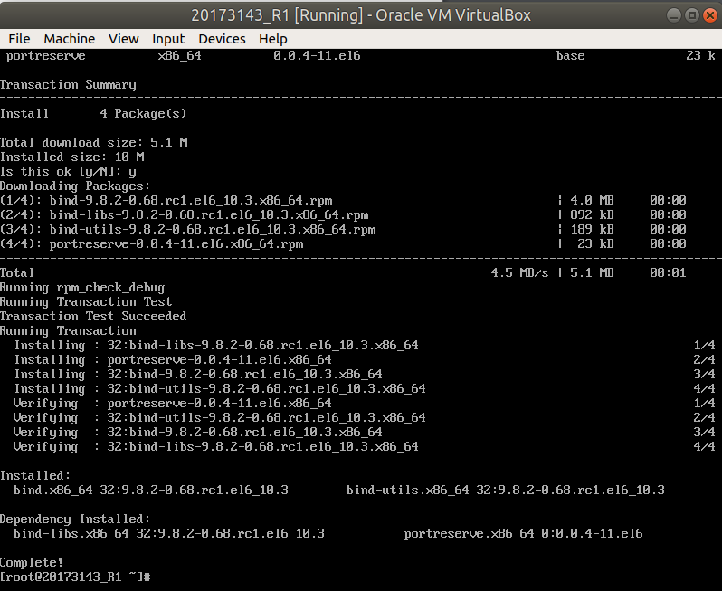

Tắt iptables, bổ sung quyền đọc các file zone

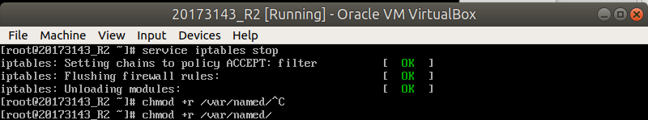

Khởi động service named

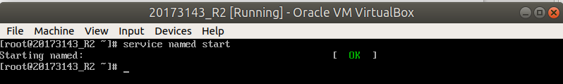

kết nối đến máy chủ DNS tại địa chỉ 127.0.0.1 và hiển thị resource record thuộc tất cả các kiểu (có thể thay any bằng SOA, NS, MX, v.v..) thuộc domain mydomain.vn